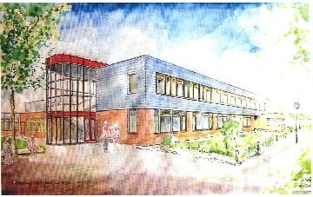

VWO

Profielkeuze 2020 – 2021
Van 3 vwo naar 4 vwo
Lize van den Berg - teamleider 2/3 vwo
Femke Verwoerd - decaan 2/3 vwo
I. Inleiding 3
II. Algemene informatie Tweede Fase 4
De profielkeuze 4
III. Voorbereiding op de profielkeuze: wie ben ik, wat wil ik en wat kan ik? 6
IV. De keuzeprocedure in de school 7
Loopbaanoriëntatie 7
V. Cambridge Advanced Certificate (CAE) 8
VI. Vakken in de Tweede Fase 10
LATIJN 10
ECONOMIE 11
BEDRIJFSECONOMIE, ONDERNEMERSCHAP EN FINANCIELE ZELFREDZAAMHEID 12
SCHEIKUNDE 13
WISKUNDE A, B, C of D? 14
NATUURKUNDE 16
BIOLOGIE 17
NATUUR, LEVEN EN TECHNOLOGIE 18
FRANS 19
DUITS 20
GESCHIEDENIS 21
AARDRIJKSKUNDE 21
INFORMATICA 23
TEKENEN – BEELDENDE VORMING (Kunstvak) 25
MUZIEK 26
VII. Houd hier ook rekening mee 28
VIII. PROFIELKEUZEFORMULIER 29

Inleiding

Natuurlijk werk je in de komende maanden hard aan de overgang van 3 vwo naar 4 vwo. Maar dat niet alleen, Je moet ook nog kiezen in welke richting je verder wilt. Zo'n keuze is niet altijd eenvoudig. Hoe weet je nu wat een goed profiel is voor een toekomst die je niet of onvoldoende kent?
Dit boekje is een handreiking bij het kiezen van het profiel en de bijbehorende vakken voor 4-, 5- en 6 vwo.
We wensen je veel sterkte met het maken van de juiste keuze!
Lize van den Berg, teamleider 2/3 vwo
Femke Verwoerd, decaan 2/3 vwo

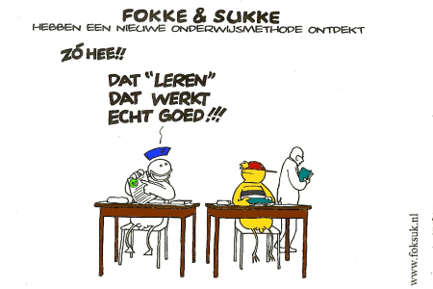

Algemene informatie Tweede Fase
Het onderwijs in de bovenbouw heet Tweede Fase onderwijs. Bij alle vakken in de Tweede Fase wordt aandacht besteed aan algemene studievaardigheden, zoals informatievaardigheden, onderzoeks- en argumentatievaardigheden. Erg belangrijk is ook dat je goed kunt plannen, want je werkt met week- en maandtaken in plaats van met opgegeven huiswerk per les. De bedoeling is dat je zo op de middelbare school goed voorbereid wordt op een vervolgopleiding, waar je (nog) meer zelfstandig met de leerstof om moet gaan dan in het voortgezet onderwijs.
In de Tweede Fase volg je deels een persoonlijke route. Je kiest de vakken die jou goed liggen en/of die je nodig hebt voor een vervolgopleiding. Om deze eigen weg te kunnen uitzoeken moet je een profiel kiezen. Er zijn vier profielen met ieder een eigen aandachtsgebied.
Een profiel bestaat altijd uit:|
* de gemeenschappelijke vakken;
* de verplichte profielvakken;
* de profielkeuzevakken;
* een vrij examenvak.

De profielkeuze
Als je een idee hebt van de richting die je wilt volgen (je wilt bijvoorbeeld graag de gezondheidszorg in), dan kies je een daarvoor geschikt profiel. De vier profielvakken vormen met de gemeenschappelijke vakken en het “vrije” examenvak je examenpakket.
Er bestaan vier profielen:
Cultuur en Maatschappij (CM)
Economie en Maatschappij (EM)
Natuur en Gezondheid (NG)
Natuur en Techniek (NT)
De vakken in het gemeenschappelijk deel worden door elke leerling gevolgd. Dit zijn bekende vakken, zoals Nederlands, Engels, Identiteit en Maatschappij (IM), lichamelijke opvoeding en Culturele en Kunstzinnige Vorming (CKV). CKV is een vak waar je kennis maakt met allerlei vormen van kunst: theater, dans, beeldende kunst, cabaret, muziek, film, toneel, enzovoort.
Per profiel ligt een aantal vakken vast en daarnaast is er nog een beperkte keuze mogelijk. Het vrije examenvak kun je kiezen uit het aanbod van de school. Het Griftland College biedt de mogelijkheid om naast je vrije examenvak in je profiel nog een extra vrij examenvak op te nemen. Wil je dit, dan is overleg met de decaan noodzakelijk.
De inhoud van de diverse vakken in de bovenbouw wordt in het vervolg van dit profielkeuzeboekje uitgelegd. Dit met uitzondering van bekende vakken, zoals lichamelijke oefening en de verplichte vakken als Nederlands en Engels.

De profieldelen met de verplichte en de keuzeprofielvakken omvatten de volgende vakken:

Cultuur en Maatschappij (CM) | Geschiedenis
 | Wiskunde A of C
 | Aardrijkskunde of economie
 | Duits of Frans
 | Duits, Frans, Latijn of één kunstvak (tekenen of muziek)
Economie en Maatschappij (EM)  De GBC valt ook onder dit profiel, zie het profielkeuzeformulier | Economie
 | Geschiedenis
 | Wiskunde A of B
 | Frans, Duits, aardrijkskunde of bedrijfseconomie
Natuur en Gezondheid (NG) | Biologie
 | Scheikunde
 | Wiskunde A of B
 | Aardrijkskunde, NL&T of natuurkunde
Natuur en Techniek (NT) | Natuurkunde
 | Scheikunde
 | Wiskunde B
 | Biologie of informatica of NL&T

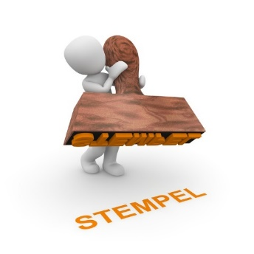
Aan het eind van dit boekje vind je het keuzeformulier. Er wordt stap voor stap uitgelegd hoe jij je vakkenpakket kunt samenstellen.

De Keuzewerktijd-uren (KWT) zijn één van de elementen die ertoe bijdragen dat
je zelfstandig met de leerstof omgaat. Een aantal uren per week werk je,
soms samen met klasgenoten, aan bepaalde opdrachten voor je vakken.
Tijdens het keuzewerktijd-uur werk je in een studiecentrum, individueel of met een medeleerling, aan de computer, of met een boek uit de mediatheek. Je werkt 'gewoon' aan de wiskundesommen voor de volgende les of je oefent luistervaardigheid voor Duits in het computerlokaal.
Meestal zal je zelf moeten kiezen aan welk vak je werkt en dus zelf een plan moeten maken hoe je jouw tijd besteedt. Ook dat is een voorbereiding op de toekomst. Uiteraard word je door je vakdocenten en je mentor geholpen bij het maken van zo'n planning

Voorbereiding op de profielkeuze: wie ben ik, wat wil ik en wat kan ik?
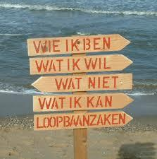
De voorbereiding op de profielkeuze heeft plaatsgevonden in de mentorlessen, die in het teken stonden van Loopbaanoriëntatie- en begeleiding (LOB). Samen met de decaan en de mentor werkte je aan de keuze die de komende tijd gemaakt moet worden: die voor het profiel voor klas 4, 5 en 6 vwo. Hieronder volgt een overzicht van de inhoud van deze mentorlessen.

In deze lessen wordt gebruik gemaakt van Qompas ProfielKeuze. Qompas is een online keuzebegeleidingsprogramma dat bestaat uit een stappenplan en allerlei achtergrondinformatie. Als dit stappenplan is doorlopen, vloeit daar een advies voor een profielkeuze uit voort.
De volgende onderwerpen komen daarin aan de orde:
- “Profielen en vakken”: Je gaat een profiel kiezen, maar: wat is een profiel? Waaruit kun je kiezen?
- “Over mij”: Bij het maken van keuzes is het belangrijk om te kijken wat bij jou past. Hoe ben jij? Wat vind jij belangrijk?
- "Waar ik goed in ben": Als je je profiel kiest, houd je natuurlijk ook rekening met wat je kunt en waar je goed in bent.
- “Na de middelbare school”. Je profielkeuze is ook een opstapje naar 'straks'; naar wat je na de middelbare gaat doen. Je gaat ontdekken wat voor jou het geschikte onderwijs is. Je kunt zelf tijdens bijvoorbeeld een tussenuur zoeken met “www.tkmst.nl”. Op deze site vind je informatie over opleidingen, instellingen en beroepen.Je kunt via de zoekmachine zoeken naar voor jou interessante informatie, bijvoorbeeld naar open dagen van instellingen.
- “Voorlopige profielkeuze”. Tijd voor een eerste keuze! In dit onderdeel maak je een voorlopige keuze voor een profiel en vakkenpakket.
- “Wat vinden….”: Voorlopige keuze gemaakt? In dit onderdeel ga je daar feedback op verzamelen. Wat vinden mensen van jouw keuze? En wat vind jij dáár weer van?
- “Definitieve profielkeuze”: In dit onderdeel leg je je profielkeuze vast.
In Qompas kun je thuis ook inloggen en dus zelfstandig werken. In de bovenbouw gaan we verder met de oriëntatie op de studiekeuze.

De keuzeprocedure in de school
In de mentorlessen en thuis ben je bezig met jouw profielkeuze met behulp van Qompas. Je maakt dan een voorlopige keuze.
Niet alleen jij bent bezig met de profielkeuze, ook je docenten beraden zich en zoeken uit of jij hun vak in 4 vwo wel aankunt. Zij geven een (voorlopig) advies. Op de derde cijferrapportage staan niet alleen de cijfergemiddelden van elk vak, maar ook de mening van je docenten over je werkhouding, je inzicht en je kans op succes als je dat vak kiest: de WIP-codes. Samen geven zij aan hoe de docenten aankijken tegen je mogelijkheden. Na de bespreking van de derde cijferrapportage is er de gelegenheid om op een spreekavond te praten over jouw profielkeuze.
Je mentor, de decaan en de afdelingsdirecteur gaan deze voorlopige adviezen vergelijken met de keus die jij hebt gemaakt. Als zij jouw keuze niet zo verstandig vinden, dan wordt gevraagd welke redenen jij hebt voor deze keuze. De bezwaren die mentor, afdelingsdirecteur en decaan hebben, worden je verteld. Deze bezwaren maken dat je een keuze gaat bijstellen of je mogelijkheden verder gaat onderzoeken.
De uiteindelijke keuze vul je in op het profielkeuzeformulier dat aan het einde van dit boekje opgenomen is. UITERLIJK 1 APRIL 2020 moet het formulier ingeleverd zijn. Het formulier kan ingeleverd worden bij de decaan in de decanenkamer bij lokaal 50.

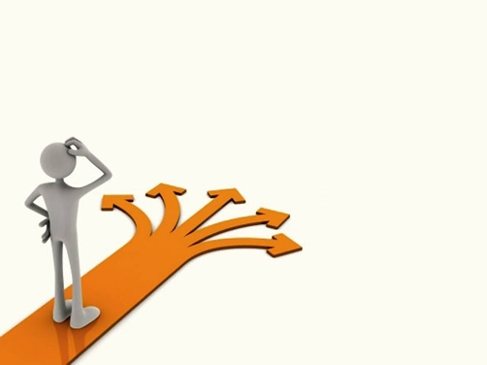
Loopbaanoriëntatie
LOB staat voor Loopbaanoriëntatie & -begeleiding. In de Tweede Fase is de oriëntatie op de vervolgopleiding en de toekomstige loopbaan een belangrijk onderdeel.
Voorbeelden van activiteiten in dit verband zijn:
- Gesprekken voeren met mensen over hun beroep, informatie verzamelen, een Hogeschool of mbo bezoeken, naar een voorlichtingsmarkt van beroepen en opleidingen gaan, eventueel naar een bedrijf voor een beroepsoriëntatie, meeloopdagen bijwonen.
- Het keuzeproces wordt ondersteund door Qompas; een studiekeuzemethode. Een verslag van alles wat je als leerling onderneemt bij je oriëntatie op je vervolgopleiding en je loopbaan wordt opgenomen in een dossier.
- Kwalificaties buiten school behaald, bijv. een EHBO-diploma, het ondersteunen van jonge kinderen bij een sportclub of bij scouting, werkervaring, e.d. zijn ook belangrijk.

Cambridge Advanced Certificate (CAE)
Voor aanstormend taaltalent in 4 havo en 4 vwo!
Komend schooljaar biedt het Griftland College de mogelijkheid om in twee jaar tijd je Cambridge Advanced Certificate te halen!
Voordelen Cambridge Advanced Certificate
Cambridge Advanced Certificate is een internationaal erkend certificaat dat wordt gezien als een betrouwbaar bewijs van iemands schriftelijke en mondelinge taalvaardigheid in het Engels. Als het certificaat behaald wordt, houdt dit in dat de houder van het certificaat op C1-niveau in staat is om te communiceren in het Engels. Het C1-niveau is het drempelniveau voor het hoogste niveau C2 (het niveau van de native-speaker).
Het bezitten van het Cambridge Advanced Certificate (CAE) heeft een aantal voordelen:
- Met CAE wordt een hoger taalvaardigheids-niveau behaald dan met het reguliere havo- en vwo-examen;
- CAE is een internationaal erkend certificaat dat wordt geaccepteerd voor visa en studiedoeleinden in het Verenigd Koninkrijk, de Verenigde Staten, Canada en Australië;
- Voor sommige opleidingen aan hogescholen en universiteiten kan CAE vrijstellingen opleveren;
- Werkgevers hanteren Cambridge niveaus bij het inschatten van het taalniveau van sollicitanten.

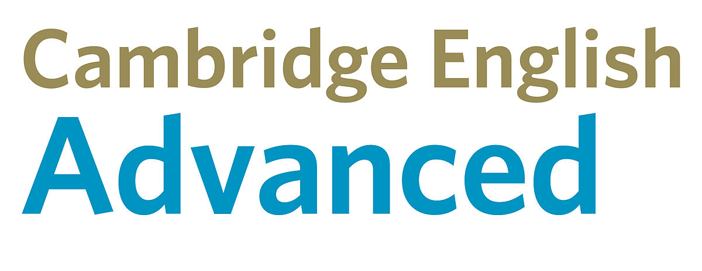
Na het behalen van het Cambridge Advanced Exam is het mogelijk om de taalvaardigheid nog verder te ontwikkelen en het hoogste Cambridge Proficiency Exam te behalen.
Voor wie is het geschikt?
4 mavo -> 4 havo | 3 havo -> 4 havo | 3 vwo -> 4 vwo
Talent voor taal | Talent voor taal | Talent voor taal
Eindcijfer 4M Engels is 7,5 of hoger | Eindcijfer 3H Engels is 7,0 of hoger | Eindcijfer 3V Engels is 7,0 of hoger
Instaptoets B1+ | Instaptoets B1+ | Instaptoets B1+
Intakegesprek | Intakegesprek | Intakegesprek

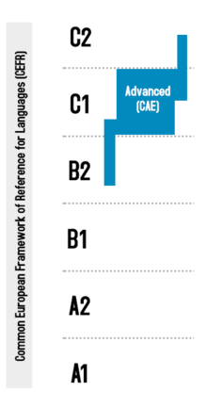
Hoe meld ik me aan?
- Bespreek Cambridge Advanced met je ouders en/of verzorgers.
- Bespreek met je leraar of CAE iets voor jou zou kunnen zijn of kom een keer met een van de Cambridge Teachers praten!
- Vul het aanmeldingsformulier in dat in de mentorles is uitgedeeld.
- Doe de niveaubepalingstoets, hiervoor word je uitgenodigd na je aanmelding. Deze toets geeft de doorslag of je toegelaten wordt.

Wat kost het?
€ 160,- per schooljaar. Dit bedrag dekt:
* boeken en lesmaterialen voor beide jaren;
* examenkosten (leges) in jaar 2 van CAE.
Bij terugtrekking uit de cursus of het examen wordt het inschrijfgeld niet gerestitueerd. Bij niet-halen van examen wordt geen restitutie verleend. Herexamens zijn voor eigen rekening.
Duur: twee jaar
Jaar 1 | Jaar 2
1 lesuur per week | 1 lesuur per week
Zelfstudie | 2 uur per week zelfstudie
 | Officieel examen

Via de website https://www.griftland.nl/index.php/cambridge-english is nog meer informatie te vinden. De aanmelding verloopt digitaal met een sluitingsdatum van 17 april 2021.

Mevr. De Blok, m.deblok@griftland.nl
Dhr. Visscher, t.visscher@griftland.nl

Vakken in de Tweede Fase
Sommige vakken zijn helemaal nieuw, andere zien er in de Tweede Fase toch heel anders uit. Daarom hieronder een toelichting op een aantal vakken.

LATIJN
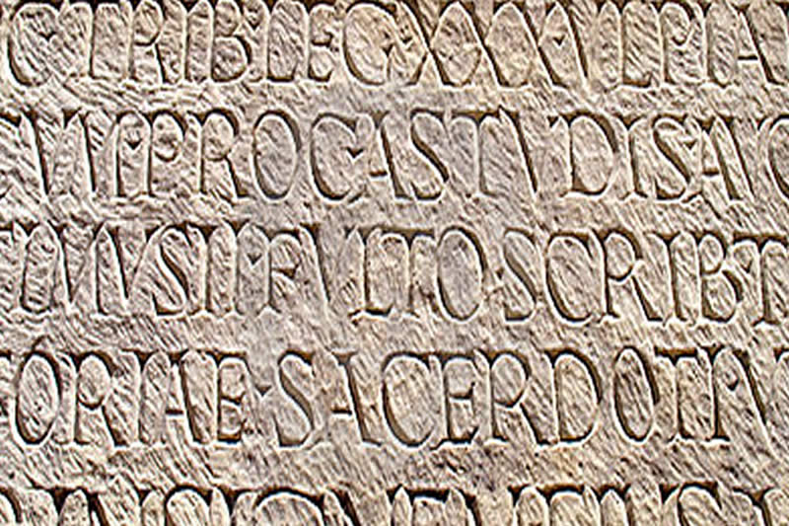
De leerlingen die Latijn als eindexamenvak kiezen, zullen in de vierde klas om te beginnen voornamelijk doorgaan met het doorwerken van de belangrijkste zaken uit het tweede deel van de methode Fortuna. Aan het einde van klas vier is dan de belangrijkste grammatica behandeld. De behandelde stof uit de twee delen zijn de basis voor het lezen van capita selecta uit de echte Romeinse literatuur.
Die komt vooral in de vijfde en zesde klas aan bod. In de vijfde klas worden allerlei originele teksten uit verschillende genres gelezen. Het gaat dan om boeiende gedeelten uit de werken van bijvoorbeeld geschiedschrijvers, schrijvers van theaterstukken, poëzie, brieven, toespraken, filosofie, enz. In het eindexamenjaar werken we een bundel door, waarin landelijk een schrijver en een genre worden uitgekozen.
De echte stukken literatuur zijn de sleutel tot belangrijke momenten uit de politieke en culturele geschiedenis van het Romeinse Rijk. En de invloed van die verhalen- en gedachtewereld is zo groot (geweest) op onze eigen cultuur, dat kennis ervan een verrijking is van het bewustzijn van de wortels van onze cultuur.
Vaak wordt veel belang gehecht aan zogenaamde ‘maatschappelijke relevantie’. Een duur woord voor de vraag: wat is het belang in het leven van vandaag van die vakken? Dat belang is groot, als je bedenkt hoeveel invloed het Latijn en de Romeinse cultuur op ons leven hebben gehad. Ook de Nederlandse taal, maar vooral de Romaanse talen, zijn doordrenkt van het Latijn. Bijna alle wetenschappelijke terminologie is afgeleid van het Latijn (en Grieks). En wat te denken van de invloed van het recht en de organisatie van de staat. Een groot deel van onze georganiseerde samenleving gaat terug op de structuur die de Romeinen bedachten.
En dan is er ook een grote ‘culturele relevantie’! Hoeveel doorwerking is er niet van de mythologie, literatuur en bouwkunst en techniek!
Veel aandacht zal er zijn voor de doorwerking van de Romeinse cultuur in het leven van vandaag. Het is ook goed te bedenken dat een enorm deel van de wetenschappelijke bronnen in het Latijn zijn geschreven, tot in de 19e en soms zelfs nog de 20e eeuw! Latijn is daarmee vele malen langer de taal van de wetenschap geweest dan het Engels. Het is van belang dat er mensen (en dus ook toekomstige wetenschappers) afstuderen met kennis van deze taal en cultuur.
Als de leerlingen en ouders wel eens denken: moet dat nou echt allemaal zo grondig, bedenk dan dat het leren van deze taal en het leren van precies te vertalen ook een geweldige training in doorzettingsvermogen en precisie is. Dat zijn algemene vaardigheden die voor jonge mensen die willen gaan studeren van groot belang zijn.
Daarnaast is het ook leuk dat je zelfs iets van een Spaanse of Portugese krant kunt snappen, zonder dat je ooit iets aan die taal hebt gedaan. Bovendien zijn sommige moeilijke woorden in het Nederlands doorzichtig geworden.
Tenslotte: als je leest dat er ‘capita selecta uit de originele Romeinse teksten’ worden behandeld, kun je denken: wat saai! Maar je zult merken dat die teksten het tegendeel van saai zijn. Een taal is een toegangsdeur tot een andere wereld. De toegangsdeur van het Latijn voert je binnen in een wereld die voor een deel nog steeds de basis is van onze eigen wereld.
Kortom: Latijn is leuk, de Romeinse wereld heel spannend en boeiend, en je hebt er heel veel aan voor je algemene ontwikkeling. Wat zul je er bovendien veel plezier van hebben als je rechten, een andere taal of filosofie of theologie wilt gaan studeren!

ECONOMIE
Economie op het lesrooster van de leerlingen uit 3-vwo is een ‘must’. Dit is een gevolg van de invoering van de basisvorming in de onderbouw van het middelbaar onderwijs. Een terechte zaak - immers basisvorming zonder het vak economie lijkt zijn naam niet waard.
Als we de krant op een willekeurige dag openslaan, dan worden we overspoeld met economisch nieuws. Gisteren ging het over het sluiten van de horeca, vandaag gaat het over de Brexit en morgen over het aanpakken van de jeugdwerkloosheid.
Het belang van het vak economie gaat overigens verder dan alleen algemeen maatschappelijke vorming. Er staan immers ook huidige en toekomstige zakelijke belangen van je op het spel. Hierbij valt te denken aan de rollen die je (gaat) vervullen als consument, als (vakantie) werknemer, als belastingbetaler, als uitkeringsgerechtigde of misschien wel als ondernemer. Op al deze terreinen zul JIJ een keuze maken. Voor welk belang kies JIJ en voor welk niet? Voor zulke keuzes is kennis en inzicht in economische verschijnselen een vereiste.
De wiskundige aanpak speelt bij het vak economie een belangrijke rol. Rekenen met indexcijfers, elasticiteiten, wiskundige functies en het differentiëren van functies komt veelvuldig voor. Dit betekent dat leerlingen die goed zijn in wiskunde duidelijk voordeel hebben.

Wat betreft de manier waarop we de stof verwerken, proberen we jullie zo zelfstandig mogelijk te laten werken. De leerboeken zijn in een duidelijke, prettige taal geschreven, waardoor de je de teksten en opdrachten goed zelfstandig kunt verwerken. Ook komt in toenemende mate de nadruk te liggen op diverse vaardigheden, zoals het maken van een werkstuk, een mondelinge presentatie en samenwerkingsopdrachten.
Voor de nabije toekomst ligt een samenwerkingsproject met een universiteit in het verschiet.
Wat voor een soort eindexamen economie staat je te wachten als je het vak hebt gekozen? Een ‘talig’ examen met daarin lezen, analyseren en verwerken van bronnen. Het trainen hierin is daardoor belangrijk. Natuurlijk blijft een (stevige) rekensom mogelijk in het eindexamen, maar in de verhouding is het kunnen formuleren minstens zo belangrijk. Vwo-ers moeten keuzes van mensen, bedrijven, overheden, dus samenleving meer 'wetenschappelijk', dus analytisch kunnen verklaren.

BEDRIJFSECONOMIE, ONDERNEMERSCHAP EN FINANCIELE ZELFREDZAAMHEID
Bedrijfseconomie, Ondernemerschap en Financiële Zelfredzaamheid (in het kort: “Bedrijfseconomie”) is een algemeen vormend vak dat vanaf het schooljaar 2018/2019 kan worden gekozen in verschillende profielen van de bovenbouw van Havo en VWO. Het is een herziening van het vak Management & Organisatie.

Vakomschrijving
Het nieuwe vak Bedrijfseconomie is een algemeen vormend vak, waarbij het perspectief van jou als leerling voorop staat: als toekomstige werknemer of zzp’er, maar ook als aspirant-ondernemer of als privépersoon die staat voor belangrijke financiële beslissingen in jouw verdere loopbaan.
De privépersoon
Als privépersoon sta je vaak voor keuzes met financiële gevolgen. Zal ik verder gaan studeren of gaan werken? Huur of koop ik een huis? Als ik ga samenwonen, hoe regel ik dat dan? Bij Bedrijfseconomie leer je de financiële consequenties van die keuzes te overzien. Ze noemen dat financieel zelfbewustzijn. En dit kan je ook weer helpen bij het functioneren in organisaties waar je later als klant, werknemer of ondernemer mee te maken hebt.
De onderneming
Bedrijfseconomie kijkt naar ondernemingen die goederen en/of diensten leveren. Hoe functioneren ondernemingen en welke keuzes moeten worden gemaakt? Met de volgende vragen houdt Bedrijfseconomie zich bezig:
- Hoe zet je een bedrijf op en hoe maak je het groter? Ondernemingen zullen willen investeren maar deze investering moet gefinancierd worden: Hoe doe je dat? Ga je naar de bank of organiseer je dat op een andere manier? En is dit voor een startende onderneming anders dan voor een groter bestaand bedrijf?
- Hoe organiseer je de organisatie van binnenuit? Hoe geef je leiding en hoe ga je om met personeelsbeleid?
- Wie zijn je potentiële klanten en hoe trek je klanten aan? Wat hebben je klanten nodig en hoe weten ze jouw onderneming te vinden? Hoe organiseer je alle marketingactiviteiten daaromheen?
- Is de onderneming financieel gezond: wordt er winst gemaakt? Hoe houd je alle kosten en opbrengsten bij? En als het niet gaat, zoals gepland, hoe kan een organisatie dit dan bijsturen?
- Hoe organiseert een onderneming de financiële verslaglegging, zodat ook de buitenwereld kan zien hoe het met de onderneming gaat? Hoeveel winst maakt de onderneming, en hoeveel vermogen heeft ze? Je moet immers verantwoording afleggen aan bijvoorbeeld de overheid en je aandeelhouders.

Kortom: bedrijfseconomie is een vak dat je leert hoe je de economie in praktijk brengt. Waarbij je leert over ondernemen, werken binnen een onderneming en het organiseren van je eigen financiële huishouden. Er is ook nog ruimte voor een keuze-onderwerp. Het vak Bedrijfseconomie is uiterst geschikt voor een economische vervolgopleiding, maar ook als je straks ondernemend wilt zijn.
Moeilijkheidsgraad
Om het vak Bedrijfseconomie goed te kunnen volgen moet je regelmatig aan de slag met cijferwerk en de rekenmachine. Je moet nauwkeurig kunnen werken omdat je opdrachten krijgt waarbij alle cijfers moeten kloppen, bijvoorbeeld bij het maken of controleren van een begroting, balans en winst-en-verliesrekening of renteberekeningen.
Maar je moet ook goed informatie en feiten kunnen combineren om vervolgens conclusies te kunnen trekken. Soms moet je begrippen uit je hoofd leren bijvoorbeeld als je onderwerpen krijgt die met wetten en regelgeving te maken hebben. Daarnaast is er ruimte voor eigen initiatief en creativiteit, zoals bij het onderdeel ondernemerschap en het keuze-onderwerp.
Centraal Schriftelijk Eindexamen
Het examen wordt afgesloten met een landelijke schriftelijke toets.

SCHEIKUNDE
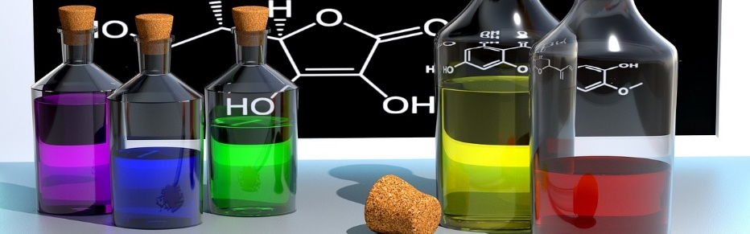
Nederland heeft wat met scheikunde. Zo heeft Nederland een belangrijke (petro)chemische industrie en ook op gebied van materiaalkunde (voor bijvoorbeeld de ontwikkeling van microchips) speelt Nederland een belangrijke rol. Een aantal Nobelprijswinnaars voor scheikunde kwamen uit Nederland. Zeg jij dat je in Nederland Chemie hebt gestudeerd, dan tel je internationaal mee.
In 3 VWO was scheikunde vooral gericht op een brok algemene kennis over scheikundige processen om je heen. Je zou kunnen zeggen: “chemie is overal”.
Kies je voor scheikunde dan ga je een aantal aspecten van de scheikunde bekijken. Je krijgt een basis over de bouw van stoffen. Je leert stoffen te herkennen en te voorspellen hoe die stof zal reageren. Je moet ook rekenen aan reacties. Daarnaast leer je veel over toepassingen van alledaagse stoffen, zoals kunststoffen, voedingsstoffen, metalen. Wat je ook bij scheikunde leert is oplossingsgericht en logisch denken. Daarnaast doe je bij scheikunde regelmatig proeven in de les of in het β-lab (studieruimte voor de N-profielen).
Wat kun je nu met scheikunde? Je leert de verschijnselen om je heen beter te begrijpen, niet alleen in de natuur maar ook bv in de techniek van het dagelijks leven. Scheikunde is dus een vak, dat ook voor veel vakken een ondersteuning is. Het heeft veel raakvlakken met natuurkunde, wiskunde, biologie en zelfs aardrijkskunde. Bij veel vervolgstudies wordt gezegd dat het handig is als je scheikunde hebt gehad op de middelbare school. Daarom is scheikunde verplicht in de profielen N&T en N&G.
Het profiel N&T levert een stevige basis om de techniek in te gaan. Met het profiel N&G kun je meer kiezen voor beroepsopleidingen in de zorgsector in de ruimste zin van het woord: zorg voor planten, dieren en mensen. Ook andere, meer specifieke opleidingen bieden mogelijkheden.
Als je bereid bent om te leren en bereid bent om tijd te steken in het oefenen van opdrachten, als je niet terug schrikt om een keer wat moeilijks uit te vogelen en je bent niet bang om te rekenen met getallen, dan is scheikunde een aantrekkelijk vak om te kiezen.
Twijfel je of het vak nuttig is voor jou, vraag dan advies aan je leraar.

WISKUNDE A, B, C of D?
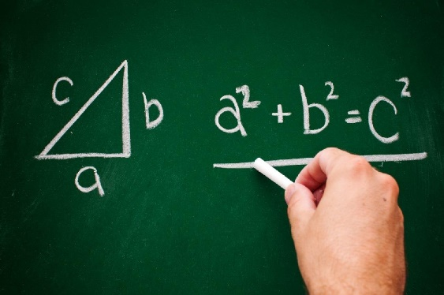
Wiskunde is een boeiend vak dat bij veel andere schoolvakken, studies en beroepen terugkomt. In de onderbouw heb je de wiskundige basisvaardigheden geleerd. In de Tweede Fase ga je verder met het uitdiepen van die vaardigheden.
Wiskunde is voor alle profielen een verplicht vak. Dit jaar moet je gaan kiezen welke wiskunde je wilt gaan volgen. Er is keuze uit wiskunde A, B, C en D.

Wiskunde C is alleen bestemd voor leerlingen met het profiel C&M. Het vak geeft en goede voorbereiding op universitaire studies in de sector Recht, de sector Gedrag en Maatschappij en de sector Taal en Cultuur.
Bij wiskunde C werk je vanuit concrete vraagstukken die je moet oplossen met behulp van de wiskunde. Je moet gebruik kunnen maken van de grafische rekenmachine. Statistiek en kansrekening nemen ook een belangrijke plaats in. De nadruk ligt minder op de formeel-algebraïsche technieken en meer op herkennen, interpreteren en gebruik maken van wiskunde in verschillende situaties. Je maakt kennis met o.a. de termen populatie, steekproef en de normale verdeling. Ten slotte wordt er tijd uitgetrokken voor de onderwerpen logisch redeneren, vorm en ruimte en een keuzeonderwerp. Wiskunde C is iets eenvoudiger in vergelijking met wiskunde A, minder onderwerpen en minder diepgaand. Wiskunde C komt deels overeen met wiskunde A, vandaar dat je in klas 4 en mogelijk een deel van klas 5, de lessen volgt samen met de wiskunde A leerlingen.
Een wiskunde C leerling heeft belangstelling voor praktische en aan cultuur en maatschappij gerelateerde wiskundeactiviteiten, heeft interesse in taal en affiniteit met logisch redeneren en is blij dat de formele en abstracte wiskunde nauwelijks aanwezig is.
Wiskunde A is een vak dat je bij veel vervolgstudies zult tegenkomen. Het vak bereidt voor op universitaire vervolgopleidingen in de sectoren Economie, Gezondheidszorg, Recht, Gedrag en Maatschappij en Taal en Cultuur.
Inhoudelijk ligt de nadruk op analyse en statistiek, met ruime aandacht voor toepassingen en wiskundige vaardigheden. Daarbij moet je gebruik kunnen maken van de grafische rekenmachine. Je leert werken met verschillende functies, zoals gebroken functies, wortelfuncties, exponentiële functies en logaritmes en je leert om de bijbehorende grafieken te tekenen. Bij statistiek leer je om te gaan met grote datasets, waarbij je eerst gegevens gaat verzamelen, daarna verwerken en ten slotte ga je conclusies leren trekken. Je maakt kennis met o.a. de termen populatie, steekproef en de normale verdeling. Economische problemen komen ook veelvuldig aan bod. Vandaar dat je moet leren hoe het zit met raaklijnen aan grafieken en hoe je kunt differentiëren. Als wiskunde je goed af gaat en je hebt plannen om economie te gaan studeren op de universiteit, dan heeft wiskunde B de voorkeur boven wiskunde A. Als laatste de opmerking dat er geen meetkundige onderwerpen zijn.
Een wiskunde A leerling heeft in de eerste drie leerjaren weinig moeite gehad met wiskunde. Hij beschikt over goede algebraïsche vaardigheden. Hij kan zowel zelfstandig werken als samen met anderen in een groep en heeft de motivatie en discipline om tijd te steken in wiskunde.
Bij wiskunde B wordt de nadruk gelegd op algebraïsche vaardigheden.
Het vak bereidt voor op universitaire vervolgstudies met een exacte signatuur, zoals bètawetenschappen, technische wetenschappen en econometrie.
Inhoudelijk ligt de nadruk op analyse en meetkunde, met zeer ruime aandacht voor algebraïsche vaardigheden, formulevaardigheden, redeneren, bewijzen en toepassen in authentieke situaties. Ook mag je gebruik maken van de grafische rekenmachine maar de algebra is belangrijker.
Bij wiskunde B leer je hoe je moet differentiëren en integreren en hoe je berekeningen uitvoert aan ruimtelijke objecten. Je leert hoe je verschillende standaardfuncties, zoals machtsfuncties, exponentiële functies, logaritmische functies en goniometrische functies hanteert en interpreteert. Het oplossen van vergelijkingen en ongelijkheden en afgeleide functies komt ook aan de orde.
Natuurkundige vraagstukken over snelheden, optimaliseren, golven en trillingen, raaklijnen etc. komen veelvuldig aan bod. In wiskunde B zit geen statistiek en kansrekening. Hoe exacter en technischer je vervolgopleiding, des te meer wiskunde je nodig zult hebben. Het zijn meestal opleidingen waarvoor ook natuurkunde belangrijk of verplicht is. Vandaar dat we op het Griftland College hebben besloten dat je verplicht wiskunde B moet volgen als je ook natuurkunde doet. Dit geldt voor het profiel N&G, want in het profiel N&T is zowel natuurkunde als wiskunde B verplicht.
De meeste leerlingen vinden wiskunde B moeilijker dan wiskunde A. Er moet veel meer exact worden opgelost en het vergt een goede discipline en in ieder geval meer studietijd. Een laatste opmerking: een wiskunde B leerling kan ook wiskunde A kiezen als extra vak. Vraag je wiskundeleraar om advies bij je keuze.
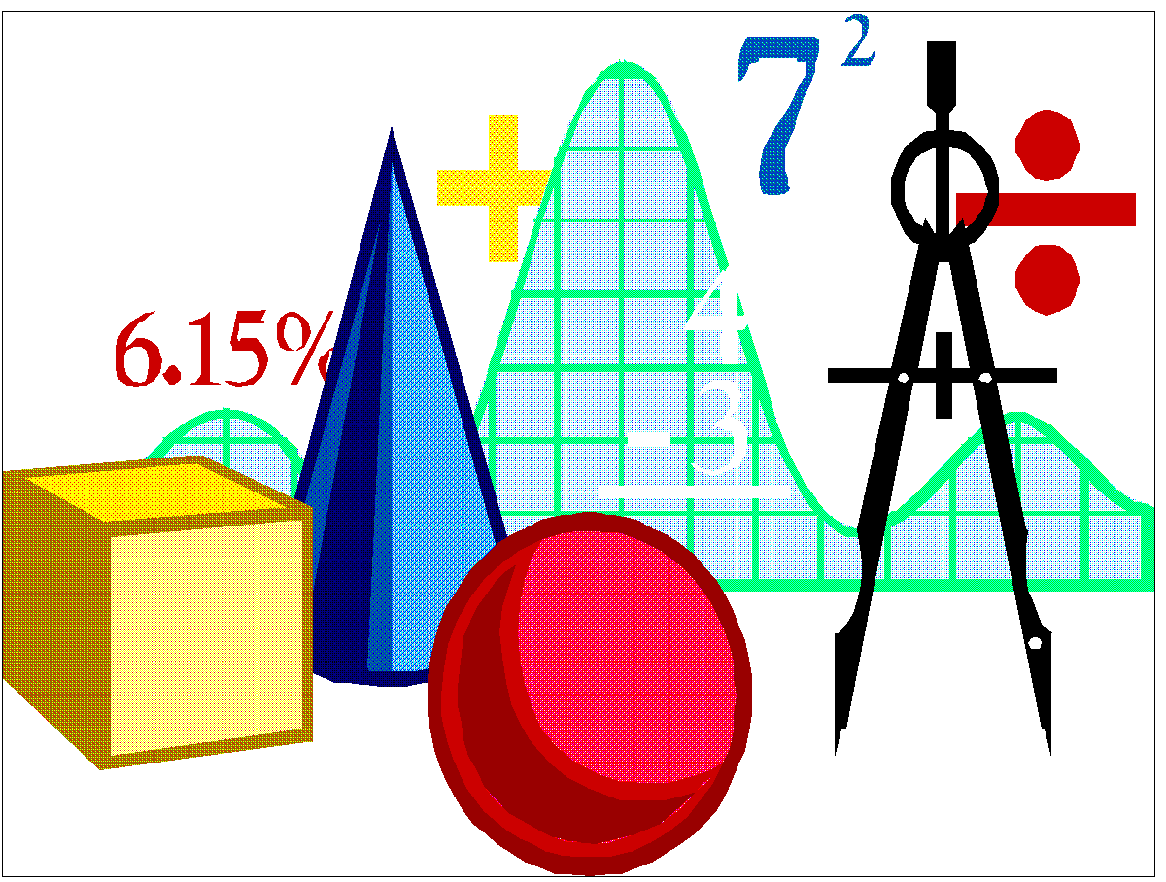
Wiskunde D kan online gevolgd worden. Je krijgt geen traditioneel onderwijs. Er is geen centraal schriftelijk eindexamen. Het vak wordt afgesloten met een schoolexamen.
Bij wiskunde D worden onderwerpen behandeld die bij zowel wiskunde A als B niet of slechts summier worden aangeboden. Denk hierbij aan dynamische systemen, complexe getallen, wiskundige wetenschap, statistiek en kansrekening en meetkunde. We gaan o.a. werken aan bewijzen in de vlakke meetkunde.
Vanuit de harde bètastudies, zoals je die bijvoorbeeld aan de technische universiteiten kunt volgen, wordt wiskunde D sterk aangeraden. Ook voor de studies elektrotechniek, technische natuurkunde, wiskunde, econometrie en lucht en ruimtevaarttechniek is wiskunde D een goede basis waardoor de kans op slagen aanzienlijk wordt verhoogd. Je mag wiskunde D als profielvak (bij N&T) of als vak in de vrije ruimte erbij nemen als je wiskunde B hebt gekozen. Je krijgt dan in totaal meer dan 1000 uren wiskunde in VWO 4, 5 en 6.
Doe mee met wiskunde D.

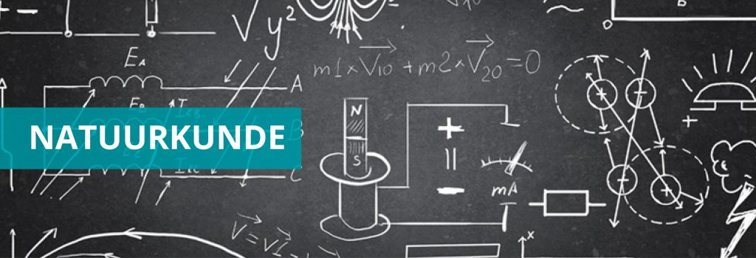
NATUURKUNDE
Bij natuurkunde leer je over verschillende onderwerpen in de natuurwetenschap. Hierbij is het belangrijk om een analytische manier van denken te ontwikkelen. Dit houdt in dat je leert ingewikkelde problemen op te lossen door ze als eenvoudigere deelproblemen te benaderen. Je leert ook kritisch kijken naar invloed van natuurwetenschap en techniek in de maatschappij en jouw rol daarin.
Tijdens de natuurkundelessen zullen onderwerpen langskomen die je in de onderbouw al hebt leren kennen, maar hierbij zal je een stuk meer de diepte ingaan. Je kunt denken aan onderwerpen als elektriciteit, licht en geluid, kracht en beweging, energieomzettingen, radioactiviteit en medische beeldvorming. Daarnaast komen er nieuwe onderwerpen aan bod, zoals bio-, quantum-, atoom- en astrofysica. Ook leer je natuurkundige verschijnselen onderzoeken door experimenten uit te voeren en zelf digitale, wiskundige of fysieke modellen te maken. Deze werkzaamheden vinden plaats in het β-lab waar je een afspraak maakt met de technisch onderwijsassistent (toa) en zelfstandig aan de slag gaat.

Natuurkunde is een verplicht vak in het profiel N&T samen met wiskunde B, scheikunde en een profielkeuzevak. In de profielen N&G en E&M is natuurkunde een keuzevak. Gezien de vaardigheden die je nodig hebt moet je dan naast natuurkunde ook wiskunde B kiezen.

Het vak natuurkunde is noodzakelijk als je verder wilt studeren of werken in de sector techniek. Het is ook erg handig in de medische sector of andere richtingen waar je te maken hebt met natuurkundige processen.

BIOLOGIE
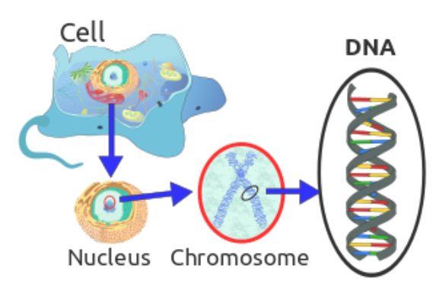
Wat kun je verwachten van het vak biologie in de bovenbouw van het vwo?
De onderwerpen die in de bovenbouw aan bod komen zijn te vergelijken met wat je in de onderbouw gehad hebt, maar met meer verdieping. Bijvoorbeeld: de functie van DNA en eiwitten in de cellen, orgaanstelsels, ecologie, erfelijkheid en evolutie. Naast theorielessen doen we ondersteunende practica en voeren we natuurwetenschappelijk onderzoek uit. Bijvoorbeeld DNA-practicum verzorgd door studenten van de universiteit.
Je oefent vaardigheden als het maken van grafieken en berekeningen, en het schrijven van verslagen. Soms krijg je ook de opdracht om zelfstandig in het β-lab een practicumopdracht te doen, bijvoorbeeld ECG maken. Meestal maken we in klas 4 een excursie naar Micropia of een andere voor biologen interessante instelling in Nederland.
Wat verwachten we van jou?
In de onderbouw kon je de lesstof misschien leren door het een keertje over te lezen, maar in de bovenbouw zul je meer moeten doen om het te begrijpen en te onthouden. Deze basis heb je namelijk nodig als je je kennis moet toepassen in bekende of nieuwe situaties in nieuwe hoofdstukken.
In de bovenbouw wordt biologie echt een β-vak, dat wil zeggen dat je niet vies moet zijn van scheikunde, rekenen, verbanden zien en logisch redeneren. Omdat je veel opdrachten zelfstandig moet doen, moet je goed plannen. Je bent verantwoordelijk voor je eigen leren en stelt vragen in de les of in het β-lab.
Biologie is een interessant en breed vak met veel raakvlakken aan je eigen belevingswereld en de wereld om je heen.

NATUUR, LEVEN EN TECHNOLOGIE
Het vak Natuur, Leven en Technologie is een geïntegreerd bètavak. Dat wil zeggen dat het vak gaat over onderwerpen op de grensvlakken van de biologie, natuurkunde, fysische geografie (aardrijkskunde), scheikunde en wiskunde.
Het vak is opgebouwd uit losse blokken, de zogenaamde modules. Iedere module wordt afgesloten met een aantal opdrachten en/of een toets.
Het vak wordt gegeven door meerdere docenten, ieder module heeft zijn eigen expert. Zo kun je wel 3 of 4 verschillende docenten in een jaar voor je neus krijgen.

Wat ga je doen?
We starten het vak in 4V bijvoorbeeld met de module ‘Forensisch onderzoek’. In deze module maak je kennis met de verschillende manieren van werken bij NLT. In een onderzoeksteam werk je aan de oplossing van een moordzaak. Je moet hierbij onderzoek doen op het gebied van scheikunde, biologie en natuurkunde. Verder leer je te rapporteren over deze onderzoeken en werken in een team.

Programma
Andere modules die (waarschijnlijk) aan bod komen zijn ‘Meten aan melkwegstelsels’, 'Nanowereld', 'Biosensoren’ en ‘Moleculaire gastronomie’. Afhankelijk van de beschikbaarheid van docenten en de beschikbaarheid van de modules wordt geprobeerd een gevarieerd programma samen te stellen.

Let op!
Je kunt NLT alleen kiezen als je een natuurprofiel (NG of NT) hebt gekozen.
NLT is een schoolexamenvak. Dat betekent, dat je er geen centraal examen in hoeft te doen. Als alle (negen) modules op school zijn afgerond ben je klaar. Let wel op: mocht je niet alle bètavakken in je profiel hebben, maar wel NLT, dan moet je wel bereid zijn om modules over deze niet-gekozen vakken te volgen.
Wil je meer weten over NLT, vraag het dan aan één van je bètadocenten.

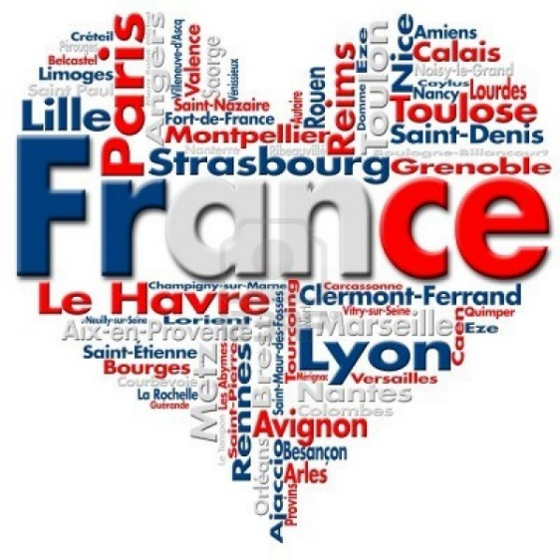
FRANS
Wanneer je Frans kiest in de Tweede Fase, zullen we je op elk gebied klaarstomen voor het eindexamen. We bieden je een totaalpakket waarin alle vaardigheden aan bod zullen komen: spreekvaardigheid, leesvaardigheid, luistervaardigheid en schrijfvaardigheid. Deze volgorde is niet geheel willekeurig, integendeel, taal = communicatie, dus het spreken komt vanzelfsprekend op de eerste plaats! Na je eindexamen zul je meer kunnen dan het bestellen van een vin rouge op een Frans terrasje aan de Côte d’Azur of het kopen van een baguette bij een boulangerie.
“Tu sauras te débrouiller!” Tijdens je laatste mondeling moet je in staat zijn om een discussie op niveau te voeren, waarin je je standpunten verdedigt.
Verder zul je programma’s op TV 5 in grote lijnen kunnen volgen. Je kunt een formele brief schrijven aan een Franse organisatie. Natuurlijk ben je in staat om meer informatie uit Le Monde te halen, dan enkel en alleen la météo. Je bent op de hoogte van het land en haar gewoonten en tradities (civilisation). Je hebt kunnen ruiken aan de mooie Franse chansons “van Brel tot Bruel” èn je hebt geproefd aan de Franse literatuur met haar hoogtepunten en haar belangrijke schrijvers.
Voor de lees- en luistervaardigheid zullen we je leren welke lees- en luisterstrategieën je kunt hanteren (bijvoorbeeld het raden van woorden) en zullen we je trainen in de aanpak van een eindexamentekst en de Cito-luistertoets, die tijdens het schoolexamen wordt afgenomen.
Onder het motto: “en forgeant on devient forgeron”, moet je in het talenlab zelfstandig aan het werk in lokaal 20.
Afgezien van het verplichte programma, zal er voor de leerling voldoende ruimte zijn om bepaalde onderdelen zelf in te vullen. Tijdens de literatuurprojecten kunnen de verwerkingsopdrachten naar eigen inbreng uitgewerkt worden en is de keuze van de te lezen boeken (gedeeltelijk) vrij. Verder bieden de internetopdrachten en het mondeling de leerling de mogelijkheid om zelf zijn onderwerpen uit te kiezen, zodat deze aansluiten bij het gekozen profiel van de leerling.
Kortom, een druk programma. Je zult aan de slag moeten, maar niet met de Franse slag!
Ter ondersteuning van de vier bovenstaande vaardigheden zullen ook weer de kennisonderdelen: grammatica en vocabulaireverwerving aan de orde komen. In de Tweede Fase borduren we voort op de kennis die je hebt verkregen in de onderbouw. Dit heeft tot gevolg dat we ervan uitgaan dat je de basisvaardigheden paraat hebt.

DUITS
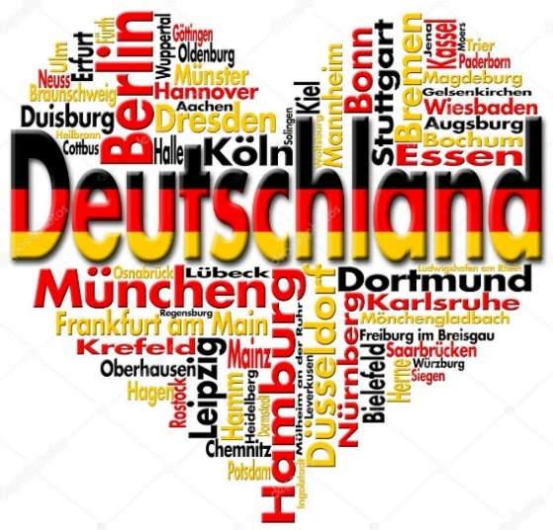
Studiewijzer
Net als bij de andere vakken werk je voor Duits met een studiewijzer. Daarop zie je per les wat er moet gebeuren, wat je huiswerk is, en wanneer je een toets hebt.
Wordt het erg moeilijk? Dat valt mee, maar je moet wel met regelmaat werken. Laat je het huiswerk een tijdje liggen, dan kom je in tijdnood en kun je de stof niet meer op tijd verwerken.
A Leesvaardigheid
De inhoud van het programma verschilt in wezen niet veel, van wat je in 3V al deed. Er is wel een belangrijk verschil wat het boek betreft. In de onderbouw kreeg je nog fijne tekstjes over sport en vrije tijd, huisdieren en de inrichting van huis of kamer. Dat verandert: nu krijg je teksten uit boeken, kranten en tijdschriften, en die gaan over wat volwassener onderwerpen. Je krijgt meer eigen verantwoordelijkheid bij het lezen, en bij het leren van de woordenschat. De woordenlijsten worden bijvoorbeeld niet meer hardop doorgenomen voor de uitspraak en de leertips.
B Grammatica
De grammatica heb je in 3V voor het grootste deel al gehad. Er is nog wel wat nieuws te behandelen, maar het grootste deel is toch herhaling. In dit stadium moeten de naamvallen zo goed geleerd en geoefend worden, dat je de regels en de schema’s goed kunt toepassen.
C Schrijfvaardigheid
Het onderdeel schrijfvaardigheid heeft een belangrijke plaats in het programma. Door te kijken naar het werk van Duitse (kinderboeken)schrijvers en journalisten leer je, hoe je een verhaal kunt opbouwen en hoe je je lezer kunt boeien. Natuurlijk ga je daar dan zelf ook mee aan de gang, eerst met kleine opdrachtjes, later met wat meer uitdagende opdrachten.
Al doende krijg je natuurlijk de grammatica weer langs, want hier heb je dat nu allemaal voor geleerd: om het in de praktijk te kunnen gebruiken.
D Spreekvaardigheid
Voor spreekvaardigheid werk je soms solo, en soms met een partner. Je bereidt het natuurlijk voor, er zal niet van je gevraagd worden spontaan moeilijke dingen in het Duits te zeggen.
E Luistervaardigheid
Hiervoor levert het Cito een toets aan; deels alleen luisteren deels ook een video bekijken. Het examen in 6V Grammatica-kennis is nog steeds belangrijk, want dat is de basis voor je spreekvaardigheid en schrijfvaardigheid.
Leesvaardigheid: De bekende Cito multiple choice toets, met deels ook open vragen
Luistervaardigheid: Ook hiervoor levert het Cito een toets; deels alleen luisteren deels ook een video bekijken
Schrijfvaardigheid: Een stelopdracht met het thema “Wo liegt die Grenze?”
Spreekvaardigheid: In 6V is je eindopdracht een mondelinge toets, waarin jij maximaal 10 minuten vertelt over een onderwerp dat je zelf hebt gekozen en voorbereid, en dat door je docent goedgekeurd is. Over dat onderwerp verzamel je Duitstalig materiaal (20 pagina’s tekst) en dat dossier vormt de basis van je verhaal. Je hebt die teksten gelezen en begrepen, dus je kunt er als expert over vertellen. Daarna worden er ook vragen over je onderwerp gesteld. In totaal duurt die toets 20 minuten.

GESCHIEDENIS
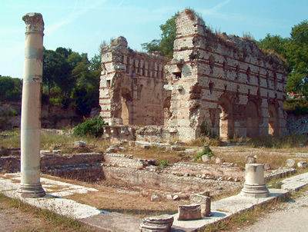
Het is haast onverantwoord een tijdschrift te lezen of vakantietrip te maken zonder enige kennis van geschiedenis. Gelukkig komt om je aan nuttig historisch besef te helpen bij het vak geschiedenis in de bovenbouw van het VWO de complete wereldgeschiedenis aan de orde, van de eerste jager en verzamelaar t/m de mens op de maan. Nou, dat is nogal wat, zul je misschien denken. Inderdaad, maar om de hoeveelheid leerstof en onderwerpen van de geschiedenis van de mensheid hanteerbaar te houden, wordt uitgegaan van een Europees en (waar mogelijk beperkter nog) Nederlands perspectief. Volgens de modernste inzichten wordt de wereldgeschiedenis voor onderwijsdoeleinden in tien tijdvakken verdeeld en behandeld aan de hand van 49 kenmerkende aspecten. Daarbij komt het onder meer aan op voor het schoolvak geschiedenis specifieke begrippentaal met bijbehorende vaardigheden, zoals bijvoorbeeld het onderscheiden van feiten en meningen, oorzaken en gevolgen, enz. enz. Elk tijdvak wordt apart bevraagd, waarbij bij opvolgende toetsing ook van stapeling van tijdvakken sprake is. Over alle tien tijdvakken wordt tenslotte een totaaltoets gemaakt. Daarbij gaat het om oriëntatiekennis en historisch besef. Naslagmateriaal is daarbij een door elke leerling vervaardigd tijdvakdossier. Verder hoort tot de verplichte stof van het meerjarig schoolexamen behandeling van het thema Rechtsstaat en een viertal verdiepingsonderwerpen, Historische contexten genoemd. De onderwerpen zijn: De Republiek der zeven verenigde Nederlanden, De Verlichting, Duitsland en de Koude Oorlog.

AARDRIJKSKUNDE
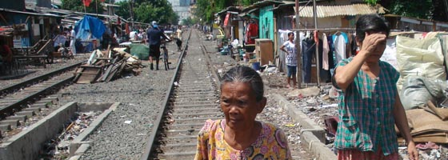
Aardrijkskunde is het vak van nu en van de toekomst; het gaat over onze omgeving, ons land, ons continent en onze wereld!!
Aardrijkskunde gaat namelijk over de grote vraagstukken op onze aarde op het gebied van klimaatverandering, globalisering, verstedelijking, geopolitiek, gezondheid en voedsel, energie, grondstoffen, water en logistiek.
Aardrijkskunde stelt de wisselwerking van de mens en natuurlijke omgeving centraal en is daarin uniek. Met een groeiende wereldbevolking en toenemende schaarste van bestaansbronnen neemt de druk op de ruimte en de druk op de kwaliteit van leven toe. Aardrijkskundige kennis gaat over een duurzame leefomgeving, dichtbij en veraf, in een wereld waarin steeds meer alles met alles samenhangt. Aardrijkskunde helpt leerlingen zicht te krijgen op die wereld. Dankzij aardrijkskunde leer je complexe situaties te overzien.
Aardrijkskunde opent je wereld!!!
Aardrijkskunde sluit van alle schoolvakken het beste aan op de topsectoren. Denk aan de vakgebieden waar we in Nederland goed in zijn: water, energie, agrofood en logistiek. In deze sectoren zal Nederland in de toekomst veel mensen nodig hebben.
Aardrijkskunde past in alle profielen, het is breed en algemeen vormend en verbindt vakken.
Aardrijkskunde is het enige vak dat echt een brugfunctie tussen gamma en bèta vervult, omdat het de relatie tussen de samenleving en de natuurlijke omgeving centraal stelt.
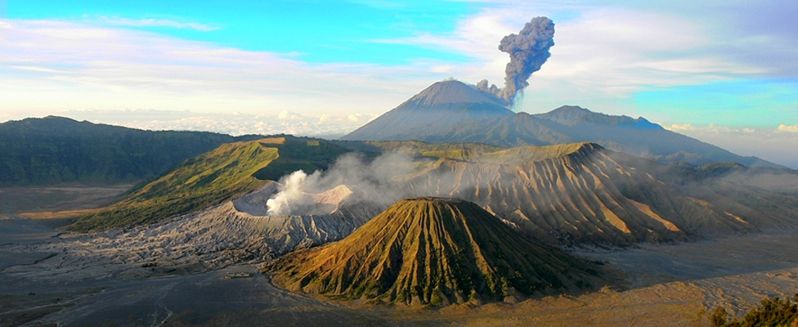
Aardrijkskunde is een ‘buitenvak’!
Je gaat eropuit om buiten onderzoek te doen in de vorm van veldwerk. Aardrijkskunde is ook bij uitstek een vak met excursies. Aardrijkskunde is een spannend vak, het gaat over de echte wereld en biedt waardevol inzicht en kennis voor je hele leven. Inzicht dat je gebruikt als je op reis gaat of mensen uit andere culturen ontmoet en kennis die je straks goed kunt gebruiken in je werk.
AARDRIJKKUNDE IS ESSENTIEEL OM DE COMPLEXE WERELD VAN MORGEN DUURZAAM EN LEEFBAAR TE HOUDEN!

INFORMATICA
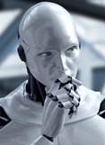
Informatica is heel lang beschouwd als het vak van de toekomst. Ook de komende jaren zullen nieuwe technologische ontwikkelingen uit dit vakgebied een grote invloed hebben op het bedrijfsleven en op de samenleving in het algemeen. Maar informatica is zeker niet uitsluitend toekomstmuziek; in de huidige samenleving is leven zonder informatica nog nauwelijks voor te stellen. Economisch gezien biedt de IT-sector volop kansen. Bovendien is er geen beroepssector waarin informatica geen cruciale rol van betekenis speelt. Dus ook als je niet kiest voor een carrière in de ICT zal je hoe dan ook te maken krijgen met dit vakgebied. De verwevenheid van informatica met andere vakgebieden zal je al direct tegenkomen bij je vervolgstudie. Informatica staat al lang niet meer op zich; er zijn nauwelijks nog opleidingen te vinden waarin informatica en computeralgoritmes geen belangrijke rol spelen. Met een keuze voor het vak informatica geef je jezelf dus een voorsprong; waarom zou je jezelf dit niet gunnen?
Informatica is meer dan heel erg belangrijk; informatica kan ook erg leuk zijn! Dit van oorsprong wiskundige vak is in de loop der jaren verbreed tot een compleet landschap van expertisegebieden. Naast technische onderwerpen (o.a. hardware en netwerken) en wiskundige/logische onderwerpen (o.a. programmeren en logica) worden er bij dit vak bijvoorbeeld ook meer creatieve onderwerpen behandeld (zoals het ontwikkelen van computergames). De relevantie van informatica in het bedrijfsleven komt aan bod onder de noemer ‘Business Solutions’, waarbij leerlingen een onderzoek doen naar verschillende soorten informatiesystemen die je in het bedrijfsleven tegenkomt.
Het onderwijsprogramma van informatica bestaat uit een kernprogramma en een aantal keuzemodules. Het kernprogramma bevat de modules die door alle leerlingen worden gevolgd. Daarnaast gaan leerlingen twee keer per jaar aan de slag met een onderwerp naar keuze. Hiervoor kan worden gekozen uit een breed aanbod aan onderwerpen, zodat het voor leerlingen mogelijk is om een programma te volgen dat aansluit bij de persoonlijke belangstelling, individuele kwaliteiten en mogelijke vervolgopleidingen.
In het kernprogramma wordt onder meer aandacht besteed aan:
- Web Development (basistechnieken: html/css)
- Programmeren
- Logica
- Planmatig werken
- Computernetwerken
- Databases (SQL)
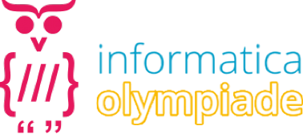
- Security

Ook deelname aan de informatica olympiade is een vast onderdeel van het informatica programma op het vwo.
Voor de keuzemodules worden onder meer de volgende onderwerpen aangeboden:
- Hardware
- GameDesign
- Robotica (1): MindStorms
- Robotica (2): Micro:Bit / Arduino
- Data Analyse (in Excel)
- Web Development (vervolg)
- Business Solutions
- Algoritmiek

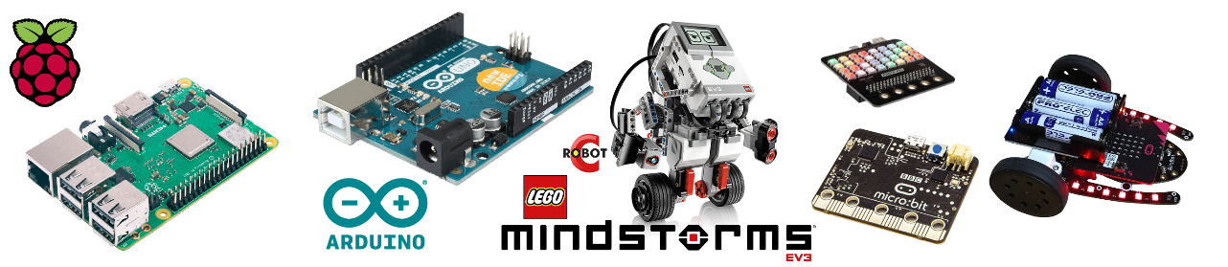

Informatica is een keuzevak voor alle profielen. Voor het NT profiel telt informatica zelfs als een profielkeuzevak. Informatica is een schoolexamenvak. Dit betekent dat het meetelt als volledig examenvak, maar dat er geen centraal schriftelijk examen wordt afgenomen; dit vak wordt beoordeeld op basis van het schoolexamen. Het cijfer voor dit schoolexamen wordt berekend op basis van het aantal studiepunten dat je hebt behaald voor de modules die met toereikend resultaat zijn afgerond.
Op het Griftland College volgen de leerlingen wekelijks twee lesuren informatica. In de vierde klas wordt één lesuur vast ingeroosterd en voor (minimaal) één lesuur moeten leerlingen zich inschrijven ('flexuur'). Voor de leerlingen in de vijfde klas en in het eindexamenjaar worden er helemaal geen lesuren meer ingeroosterd; zij moeten zich iedere week voor minstens twee flexuren inschrijven. Naast deze twee lesuren zal ook nog wat tijd besteed moeten worden aan zelfstudie.

TEKENEN – BEELDENDE VORMING (Kunstvak)
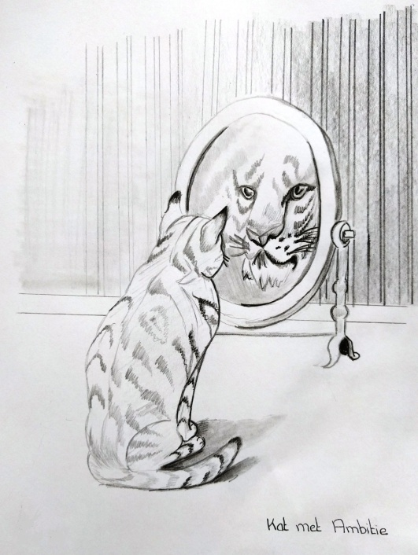
Eigenlijk zou je ook kunnen zeggen: “beeldende vorming”. Je onderzoekt namelijk op tweedimensionaal gebied én het driedimensionale gebied. In de praktijk krijg je daarmee te maken.
Wat kan je allemaal verwachten in de bovenbouw?
Natuurlijk wordt er veel aan praktijk gedaan! Het accent ligt op Tekenen. Je krijgt opdrachten en daarvoor ga je vaak wat onderzoeken en goede schetsen maken. Je leert veel technieken verbeteren en krijgt steeds meer de gave om oplossingen te bedenken om de opdrachten uit te voeren. Het is een proces naar je uiteindelijke tekening of ander beeldend werk. Je noemt dat “het creatieve denkproces”.
Mensen die creatief kunnen denken hebben we hard nodig in de maatschappij. Zij zijn het die vernieuwingen en veranderingen teweeg brengen ( ook binnen wetenschap)!!.Verder is de beeldtaal waar we allemaal mee te maken hebben dat zo’n invloed op ons heeft. Het geeft je meer inzicht hierin en het op de juiste wijze toe te passen
Om jouw creativiteit en beeldend inzicht te ondersteunen heb je ook theorie nodig. Om verder te kunnen komen met praktijk is het goed om er meer van te weten. Bijvoorbeeld: hoe werkt dat nou met lichtval? Wat kan je allemaal met kleur doen? Hoe zit dat nou met diverse manieren van ruimte uitbeelden? Hoe doen andere kunstenaars dat en wat wil hij/zij daarmee vertellen?
Dat leer je met “Kunstbeschouwing”
Door alle eeuwen heen is er veel getekend, geschilderd, beelden gemaakt en gebouwd. Ook daar kun je van leren. De cultuur is voortdurend vormgegeven en het is interessant om te zien hoe zich dat ontwikkelde en welke relatie de kunst heeft met de maatschappij.
Dat noem je “Kunstgeschiedenis”.
Aan het einde van 6vwo heb je een aantal PO’s gedaan (praktisch werk) en een aantal St’s (schriftelijke toetsen). Je hebt in het laatste jaar je ook verdiept in een thema dat elk jaar wordt vastgesteld vanuit een examencommissie. Dat onderwerp wordt gebruikt voor je CSE: een centraal schriftelijk eindexamen.
VWO kent ook nog een CPE: een centraal praktisch eindexamen. Dat wordt in het laatste half jaar afgenomen en daarbij laat je zien dat je heel zelfstandig een beeldende opdracht kunt oplossen. Je kunt dan kiezen uit een aantal opdrachten waarvan er altijd wel één bij zit die je interessant vindt.
Fijn als je dus goed bent in tekenen dat een groot deel van je examencijfer bepaald wordt door het praktische werk. Door theorie leer je meer inzicht te krijgen in diverse culturen en kan je hier goed over redeneren
Wanneer kies je nu voor beeldende vorming?
- Natuurlijk als je het een leuk vak vindt en er goed in bent. Als je voldoende scoort in de onderbouw kun je ervan op aan dat je dat ook kan lukken in de bovenbouw.
- Het kan heel afwisselend (en verrijkend) zijn t.o.v. de andere gekozen vakken. Nadat je theorie hebt gedaan is het lekker om nog even wat praktisch werk te doen.
- Je kiest het omdat je weet dat een creatief denkproces ontwikkelen van groot belang is voor andere studies en wetenschappelijk denken
- Je kiest het omdat het binnen de profielkeuze past.
- Je kiest het in het vrije deel om tot het urenaantal te komen voor je profiel.
- Eventueel kun je een beroepsrichting kiezen die daadwerkelijk met beeldende vorming te maken kan hebben. Dat betekent echt niet dat je meteen kunstenaar moet worden; integendeel. Kijk maar eens goed: alles om je heen is vormgegeven en dat komt niet zomaar uit de lucht vallen!
Denk maar eens aan al die mooie gebouwen, tijdschriften, decors en theater, de filmwereld, fotografie, beroepsrichtingen die te maken hebben met musea/galeries, binnenhuisarchitectuur, computervormgeving (o.a. games) wegenaanleg (civiele technieken), mode, ontwerpers, industriële vormgeving,…
Indien je je beroepsrichting kiest in media of toerisme is cultureel inzicht onontbeerlijk.
En niet te vergeten het mooie beroep: tekendocent(e) /docent(e) beeldende vorming.
Let wel: een creatieve geest is van belang voor flexibel leren denken en inzicht hebben in creatieve mogelijkheden. En dat is een pre in tal van beroepen zodat er niet star gedacht wordt. Creativiteit zorgt dus voor nieuwe inzichten!
- Maar wat ook belangrijk is: je leert beter te kijken. Door de beschouwing van andermans werk en je eigen werk weet je je ogen beter te gebruiken en zie je meer. Dat levert niet alleen veel meer inzicht in de schoonheid om je heen (dat krijg je cadeau!!), maar je legt betere verbanden en kan de wereld om je heen beeldend veel beter begrijpen.
- Veel hoor ik dat het ook goed ondersteunend werkt bij de (literatuur-) geschiedenis
- Wellicht klinkt het negatief maar niet geheel onbelangrijk: het laatste vak wat je kiest zal niet altijd beroepsmatig van belang zijn of voor je studierichting. Maar als je goed in tekenen bent kan het zomaar zijn dat je hierdoor je vwo-diploma gemakkelijker haalt.
Van de leerlingen weet ik uit ervaring van hun reacties dat ze het vak heerlijk vinden als tegenwicht van alle theoretische vakken.
Dus: wat let je! Kies creatief!!

Als je nog vragen hebt kun je altijd terecht bij de tekendocent(e).

MUZIEK
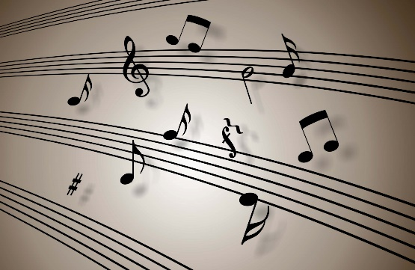
Als je van muziek luisteren én maken houdt dan is het vak muziek in de bovenbouw een heel goed vak om in je profiel te kiezen. Muziek als examenvak is zowel een praktisch vak als een theoretisch vak. In 4 en 5 vwo ligt het accent meer op de praktijk. Je hebt dan 2 van de 3 uur praktijk. In het examenjaar wisselt dat enigszins. Je gaat je in dat jaar immers voorbereiden op het Centraal Schriftelijk examen. En dat is een theoretisch examen. De praktijklessen bestaan uit spelen en zingen. Bestaande muziek maar ook muziek die je zelf bewerkt en improviseert. Dit doe je in ensembleverband, samen met je klasgenoten maar ook alleen. Als je een instrument speelt is dat uiteraard een groot voordeel. Maar het is geen vereiste. Als je geen instrument speelt wordt verwacht dat je op de instrumenten, aanwezig in het muzieklokaal instrumentale vaardigheden gaat ontwikkelen. De mate van ontwikkeling is bepalend voor het cijfer wat je uiteindelijk haalt voor het praktijkdeel. Gedurende het jaar geef je regelmatig kleine uitvoeringen voor je eigen klas. Je sluit het praktijk gedeelte af met een optreden in de aula met publiek. Muziek is namelijk een podiumkunst.
De theorie sluit je af met het Centraal Schriftelijk. Dit is een pittig onderdeel waarbij je leerwerk moet combineren met goed luisteren. De verschillende stijlperioden worden behandeld. Van middeleeuwse (klassieke) muziek tot moderne pop. Ook de muziektheorie heeft hier een belangrijke plaats. Het examen is een grote luistertoets waarin wordt onderzocht of je de geleerde stof goed begrijpt. Het is belangrijk dat je een redelijk muzikaal gehoor hebt. Want je moet de geleerde stof herkennen (horen) in de muziek. Met de juiste training kun je hier ver mee komen. Om te weten of jij een redelijk gehoor hebt kijk je naar de luisteronderdelen van de toetsen die je in de onderbouw hebt gehad. Heb je die voldoende kunnen maken dan mag je ervan uitgaan dat dit (met de nodige extra inzet) ook lukt in de bovenbouw.
Wanneer kies je nu voor muziek?
- Bij het kiezen van je profiel denk je voornamelijk aan de vervolgopleiding en/of beroepenrichting die je voor ogen hebt. Het conservatorium is de beroepsopleiding voor muzikanten. De eisen voor deze opleiding liegen er niet om. Je moet een behoorlijk hoog niveau van muziek maken hebben. Het is dus niet voor veel mensen weggelegd om van muziek je beroep te maken. Als jij denkt over deze vaardigheden te beschikken dan moet je zeker muziek in je profiel kiezen.
Maar er zijn nog andere hele goede redenen om muziek te kiezen.
Music enlightens the heart. Deze zin afkomstig uit een reclame van het Wiener Philharmonisch orkest vat eigenlijk goed samen waarom muziek een hele goede keus voor je profiel is.
- Muziek maken, naar muziek luisteren, muziek schrijven.... alle activiteiten die met muziek te maken hebben, brengen vreugde in het leven van een mens. Ze verlichten de mens; in letterlijke en figuurlijke zin. Kijk naar de ogen van mensen die muziek maken; luister naar liefhebbers van muziek als zij over hun geliefde componist of het laatst beluisterde concert praten; kijk naar jongeren tijdens een popconcert....
Muziek opent het hart voor de betere dingen in het leven.
- Onderzoek heeft uitgewezen dat muziek maken een positieve invloed heeft op de hersenen. Voor meer informatie hierover verwijs ik graag naar het onderzoek van Wiedemann. Ook sociale competenties worden door het maken van muziek verder ontwikkeld. Bij samenspel is men zich permanent bewust van het spel van de ander(en). Letterlijk en figuurlijk stemt men zich op elkaar af. Daarnaast is muziek voor jongeren ook een uitlaat klep. Muziek is een middel tot zelfexpressie en het zoeken naar een identiteit. In combinatie met de stimulans van de sociale competenties leidt muziek maken tot een groeiend zelfvertrouwen.
Toelatingsvoorwaarden
Om tot het examenvak te worden toegelaten is een positief advies van de vakdocent nodig. In het derde leerjaar is het muziekonderwijs dusdanig onderscheidend dat de docent tot een goed advies kan komen. Het enthousiasme en de motivatie voor het vak zijn overigens voor de docent, naast de aanleg en verworven vaardigheden, ook veelzeggend. Het bespelen van een eigen instrument is gewenst, maar zeker geen voorwaarde.

Mocht je belangstelling hebben voor dit vak bespreek dit dan met je muziekdocent. Hij of zij kan je adviseren.

Houd hier ook rekening mee
Bij het keuzeformulier let je eerst op het profiel dat je kiest. Daarbij ligt voor elke leerling het gemeenschappelijk deel vast. In het profieldeel kan je naast de verplichte vakken één of twee vakken kiezen. Je kiest tenslotte het vrije examenvak.

- In het gemeenschappelijk deel is al een aantal onderdelen op het Griftland College vastgelegd. Zo ook het vak Identiteit en Maatschappij. Dit vak is het vervolg op het vak godsdienst uit de onderbouw.
- In het vrije deel kies je nu nog één of twee extra vakken. Gebruik deze mogelijkheid om een vak te kiezen waarmee je je mogelijkheden vergroot, of om een vak te kiezen dat je 'gewoon leuk' vindt. Je kiest een vak uit de profieloverzichten, waarbij je ook aan Latijn kunt denken.
- In de loop van 6 vwo moet je voor je profiel een werkstuk maken. Daarbij is één vak betrokken, bijvoorbeeld economie of aardrijkskunde, biologie of scheikunde. Dit profielwerkstuk (PWS) kost nogal wat tijd.
- In totaal moet je 28 lesuren van 60 minuten per week op school maken. Het komt voor dat je bijvoorbeeld maar 22 ingeroosterde lesuren hebt. Je moet dan 6 lesuren aanwezig zijn in de verschillende studiecentra om stempels te verdienen. 1 stempel staat gelijk aan 1 lesuur.
- In actieve deelname aan leerlingenraad, medezeggenschapsraad of leerlingen-mentoraat gaat veel tijd zitten maar je kan er ook veel van opsteken. De school vindt deze "bestuurservaringen" van belang. Het is mogelijk om met deze activiteiten stempels te verdienen maar dan zijn er wel goede afspraken nodig.
- Informatie over profieleisen die de Hogeschool en de universiteiten stellen zijn o.a. te vinden op het internet: www.studiekeuze123.nl.
- Het veranderen van profiel in de loop van de vierde klas is niet eenvoudig of zelfs niet meer haalbaar. Maak dus een keuze die bij jouw mogelijkheden past. Laat je daarbij adviseren door je mentor en de vakdocenten.

AANVULLENDE OPMERKINGEN:
1. In het profiel E&M kun je kiezen voor Wiskunde A of B.
2. Bedrijfseconomie als vak in de vrije ruimte bij de profielen N&G en N&T kan alleen als het rooster daar ruimte voor biedt. Bij deze profielen is het niet mogelijk economie en bedrijfseconomie beide in de vrije ruimte te kiezen.
3. Natuurkunde kan alleen gekozen worden in combinatie met wiskunde B. In het profiel C&M wordt wiskunde B overigens niet aangeboden.
4. Om roostertechnische redenen is het ook niet mogelijk beeldende vorming én muziek te kiezen.
5. Het vak NL&T kan alleen gekozen worden in het profiel NT of NG
6. Wiskunde D volg je zelfstandig en alléén in combinatie met wiskunde B (zie blz. 16)
7. Wanneer je wiskunde A èn B wilt doen, dan zit B in je profiel en mag A slechts als negende (!) vak gekozen worden. (Dan is ’t dus je tweede vak in de vrije ruimte)

Gemeenschappelijk deel (verplicht)
Nederlands | Culturele Kunstzinnige Vorming (CKV)
Engels  Tweede moderne vreemde taal  0 Frans 0 Duits | Identiteit en Maatschappij  Lichamelijke opvoeding

PROFIELKEUZEFORMULIER (inleveren vóór 1 april bij de decaan Femke Verwoerd)

Profiel
0 CM 0 EM 0 NG 0 NT

Profielvakken CM  Geschiedenis | Profielvakken EM  Geschiedenis  Economie | Profielvakken NG  Biologie  Scheikunde | Profielvakken NT  Wiskunde B  Natuurkunde  Scheikunde

Profielkeuzevakken  Kies 1 vak uit:  0 Wiskunde C  0 Wiskunde A  Kies 1 vak uit:  0 Aardrijkskunde  0 Economie  Kies 1 vak uit:  0 Beeldende Vorming  0 Muziek  0 Frans  0 Duits  0 Latijn | Profielkeuzevakken  Kies 1 vak uit:  0 Wiskunde A  0 Wiskunde B  Kies 1 vak uit:  0 Bedrijfseconomie  0 Aardrijkskunde  0 Frans  0 Duits | Profielkeuzevakken  Kies 1 vak uit:  0 Wiskunde A  0 Wiskunde B  Kies 1 vak uit:  0 Aardrijkskunde  0 Natuurkunde**  0 NL&T | Profielkeuzevakken  Kies 1 vak uit:  0 Biologie  0 Informatica  0 NL&T
Vrij examenvak  Kies 1 vak uit:  0 Latijn  0 Frans  0 Duits  0 Beeldende Vorming*  0 Muziek*  0 Economie  0 Bedrijfseconomie  0 Aardrijkskunde  0 Biologie  0 Scheikunde  0 Informatica | Vrij examenvak  Kies 1 vak uit:  0 Latijn  0 Frans  0 Duits  0 Beeldende Vorming*  0 Muziek*  0 Bedrijfseconomie  0 Aardrijkskunde  0 Biologie  0 Natuurkunde**  0 Scheikunde  0 Informatica | Vrij examenvak  0 Latijn  0 Frans  0 Duits  0 Beeldende Vorming*  0 Muziek*  0 Economie***  0 Bedrijfseconomie ***  0 Aardrijkskunde  0 Natuurkunde**  0 Scheikunde  0 Informatica  0 NL&T  0 Geschiedenis  0 Wiskunde D **** | Vrij examenvak  0 Latijn  0 Frans  0 Duits  0 Beeldende Vorming*  0 Muziek*  0 Economie***  0 Bedrijfseconomie ***  0 Aardrijkskunde  0 Informatica  0 NL&T  0 Geschiedenis  0 Biologie  0 Wiskunde D ****
* Slechts één van deze vakken in de vrije ruimte ** Natuurkunde slechts in combinatie met Wiskunde B
*** Slechts één van deze vakken in de vrije ruimte **** Alleen in combinatie met wiskunde B
Wiskunde A en wiskunde B? Dan A alleen als extra vak in de vrije ruimte (9e vak)
Naam: | Klas: | Datum: | Handtekening ouder:

